**Задача 7**

**Подгонка прямой линии с параметрами *a* и *b* по *N* точкам методом наименьших квадратов (МНК).**

**Описание:**

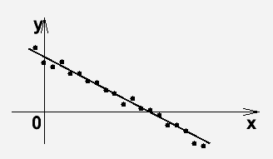**Метод наименьших квадратов** – один из методов **теории ошибок** для оценки неизвестных величин по результатам измерений, содержащим случайные погрешности. Этот метод является частным случаем **метода максимального правдоподобия (ММП)** при условии, что погрешности измерения распределены по нормальному закону.

Допустим, имеется набор из  измеренных точек , о которых заранее (например, из теоретических соображений) известно, что они должны принадлежать прямой линии на плоскости, но имеют небольшие отклонения от нее. Задачей является так подобрать два параметра этой прямой, чтобы она «наилучшим образом» легла на точки.

Сделать это можно, если, например, потребовать выполнения условия, чтобы сумма отклонений этих точек по оси  от подгоняемой линии была минимальна:

.

Для нахождения минимума используем необходимое условие экстремума:



Подставив сюда уравнение прямой,, и решив полученную систему уравнений, находим выражения для искомых параметров:



Здесь для удобства записи введены следующие обозначения:

, ,, ,.

Вычислив  можно получить величину среднеквадратичной ошибки рассматриваемого приближения:

.

Погрешности оценок параметров  и  рассчитываются по формулам:

,.

**Порядок выполнения:**

На языке JavaScript процедуры моделирования данных и подгонки прямой могут быть реализованы на основе следующего кода: 7.js

На экран нужно вывести параметры модели  и , параметры, найденные по МНК,  и , и среднеквадратичную ошибку рассматриваемого приближения .